Школьный конкурс чтецов «Я славлю Родину свою!»

среди учащихся 1-4 классов (младшая группа) и 5-8 классов (старшая группа).
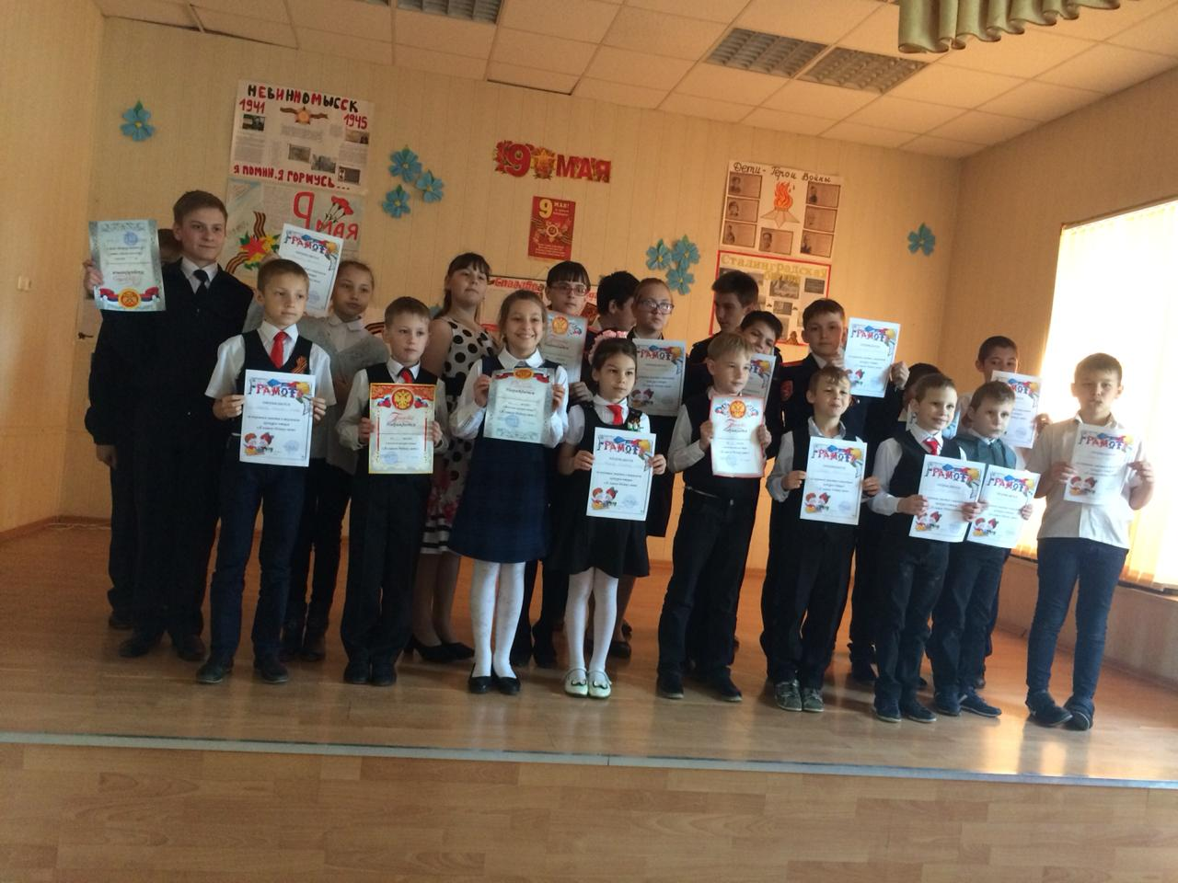
25 апреля 2019 года проведен школьный конкурс чтецов «Я славлю Родину свою!», в котором приняли участие 22 учащихся 1 – 8 классов. Победителями стали Восковская Виктория, Хмель Владимир – 2 класс, Маханев Илья – 6 класс. Призёры: Самохвалов Кирилл – 1 класс, Нелепа Елизавета – 7.

